Комплексные системы автоматизации склада CWMS3000 e-mail:info@cwms3000.ru http://www.cwms3000.ru | 
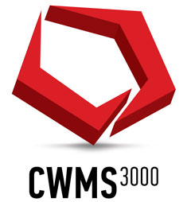

Инструкция по настройке сервиса DPC

Оглавление
Выгрузка из библиотеки 3
Запуск в режиме приложения 4
Создание службы 5
Реестр службы 7
Почтовые данные 9
Файлы TXT 10
Права на папку 11

Выгрузка из библиотеки
- Необходимо зайти в утилиты –> библиотеки.
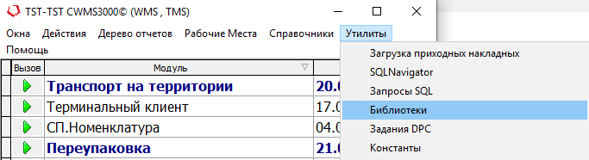
- Найти в поиске DPCenterServ.exe и выгрузить нажав на «…»
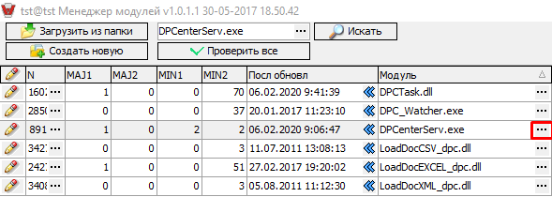
- После того, как выгрузили заходим в корневую папку с программой CWMS.
Копируем файл DPCenterServ.exe в отдельную папку. (Например, DPC на диске С)
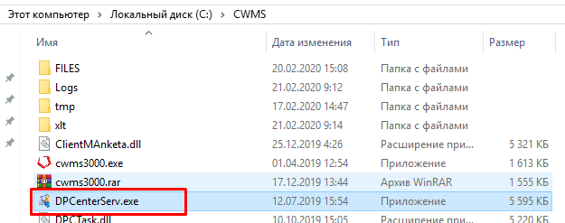

Запуск в режиме приложения
Для работы службы нам необходимо запустить DPCenterServ.exe в режиме приложения для выгрузки всех модулей, которые используется при работе сервиса.
- Запускаем DPCenterServ.exe
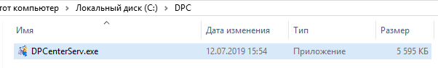
- После запуска, выбираем инстанс
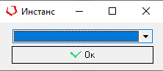
- Авторизовываемся
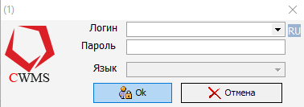
- Ждём примерно 15 минут, для выгрузки всех модулей, после чего закрываем.
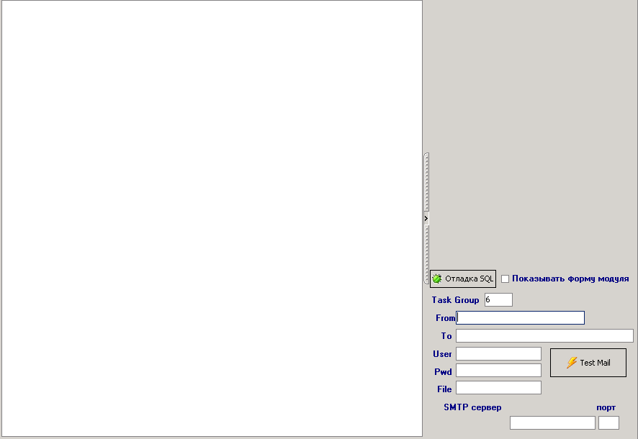

Создание службы
- Открываем командную строку от имени администратора
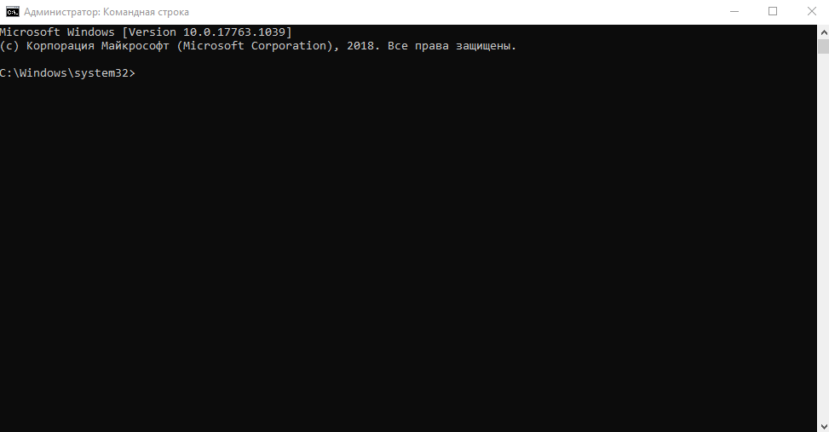
- Прописываем путь до файла DPCenterServ.exe и команду /install, после чего нажимаем enter
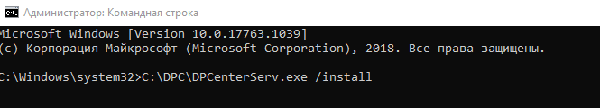
- Служба успешно создана
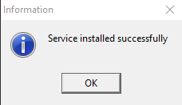
- Открываем службы

- Ищем нами созданную службу
- Открываем её свойства и переходим во вкладку «Вход в систему»
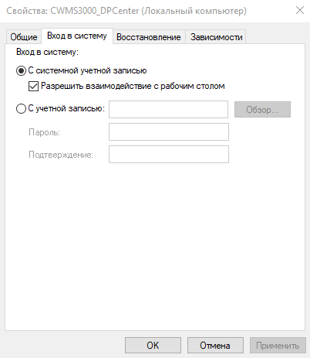
- Авторизовываемся под учётной записью с правами администратора, поставив галочку и задав верные данные от неё
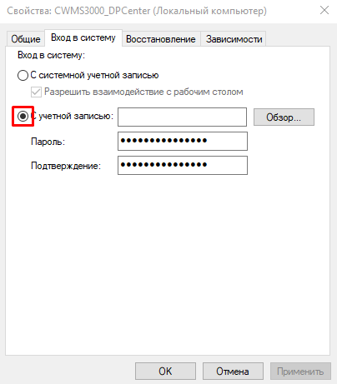

Реестр службы
- Нажимаем Win + R, открывается выполнить
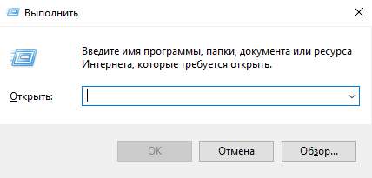
- Выполняем команду regedit
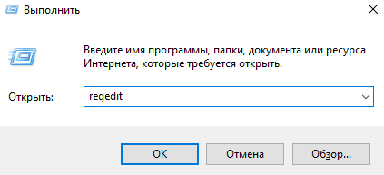
- Открывается реестр
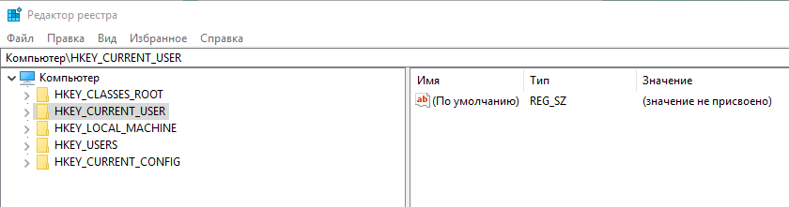
- Переходим по пути HKEY_LOCAL_MACHINE\SYSTEM\CurrentControlSet\Services\SDPCenter
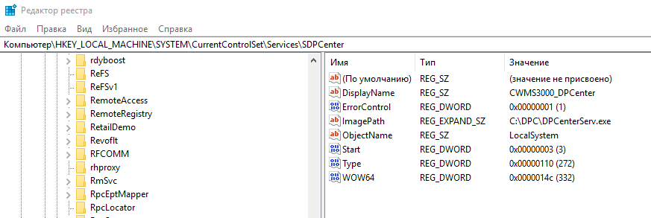
- Открываем ImagePath
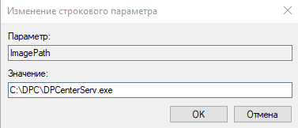
- Прописываем после пути такие значения, как:
- BaseName – имя секции, из которой брать значения параметров ресстра
Например “BaseName=TST-TST” – где 1 TST – это база, 2 TST – это пользователь
- TaskGroup – группа задач
Например, если необходимо распараллелить dpc задачи на несколько служб
- Так как мы создали 1 службу, то прописываем только значение BaseName
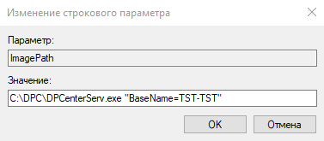

Почтовые данные
Так же необходимо прописать почтовые данные в реестре
- Переходим по пути HKEY_CURRENT_USER\Software\CWMS3000\TST-TST
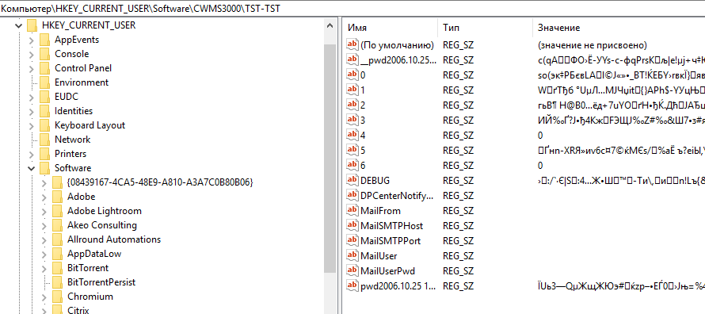
- Заполняем следующее:
- DPCenterNotifyMailList – список e-mail адресов подлежащих оповещению
- MailSMTPHost – DNS имя или IP адрес SMTP сервера
- MailSMTPPort – порт SMTP сервера
- MailUser – имя пользователя
- MailUserPwd – пароль
- Делаем автологин, для этого в 6 пункте необходимо прописать VTR356
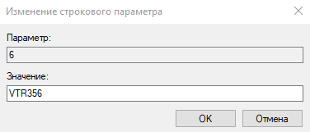

Файлы TXT
Так же для работы служб, необходимо создать файл 1.txt по путям:
C:\Windows\System32\config\systemprofile\Desktop
C:\Windows\SysWOW64\config\systemprofile\Desktop

Права на папку
Так же необходимо дать права на папку, в которой лежит DPCenterServ.exe

